职业能力测试流程
此次测试需要完成2套量表，请各位考生按照以下流程操作。
第一步 注册：输入网址http://xlzx.cjlu.edu.cn/psy/ 进入主页面，点击注册，填写用户注册信息，（用户名和编号均写复试号，密码：常用密码，不易忘记的即可）。*信息为必填信息。
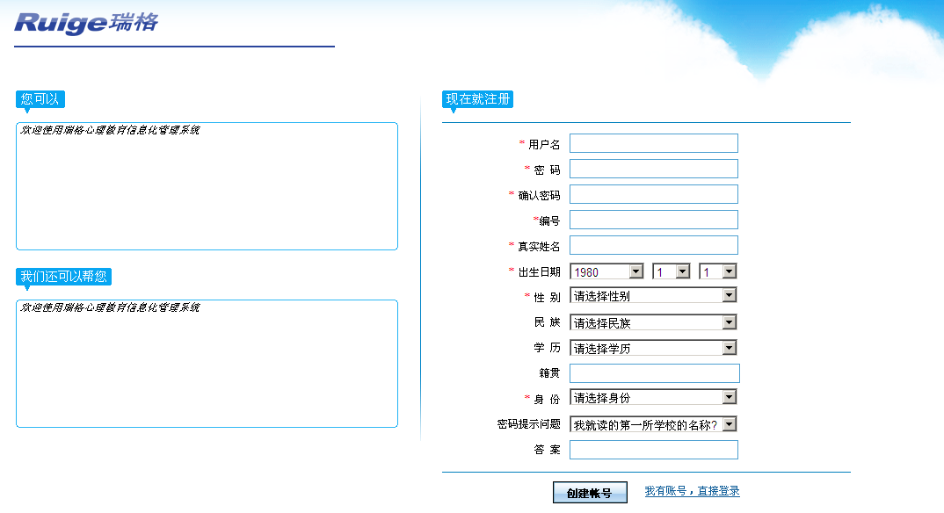
第二步 登陆：注册完毕后，返回到登陆页面登陆，你将看到以下页面，点击心理测评。
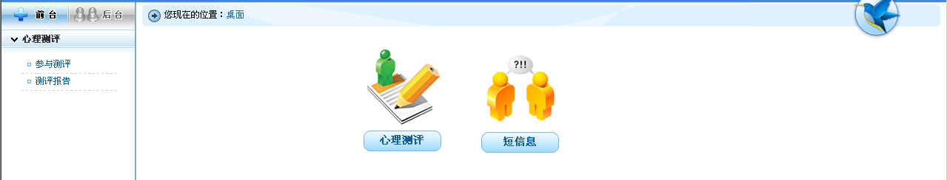

第三步 心理测评：点击进入测试，你将看到以下页面，需要分别开始以下两个量表进行测试 。请认真阅读每个量表的指导语，在明确每题的意思后，单击你认为适合你的答案。回答完毕后，提交。
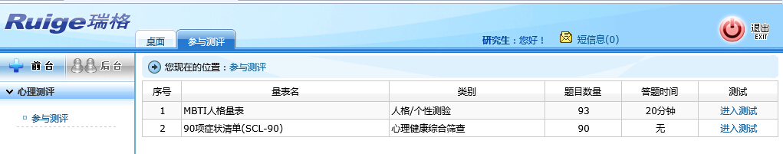

温馨提醒：测评完成要点击注销。

